

НАЦІОНАЛЬНИЙ ТЕХНІЧНИЙ УНІВЕРСИТЕТ УКРАЇНИ

«КИЇВСЬКИЙ ПОЛІТЕХНІЧНИЙ ІНСТИТУТ імені Ігоря Сікорського»

ФАКУЛЬТЕТ ПРИКЛАДНОЇ МАТЕМАТИКИ

# Кафедра системного програмування та спеціалізованих комп’ютерних систем

**Лабораторна робота №6**

з дисципліни

**«Структури даних та алгоритми»**

Тема **«АЛГОРИТМИ ОБХОДУ ДВОВИМІРНИХ МАСИВІВ (МАТРИЦЬ)**

Виконав: студент І курсу

ФПМ групи КВ-71

Дадиверiн В.В.

Перевірила:

Київ – 2017

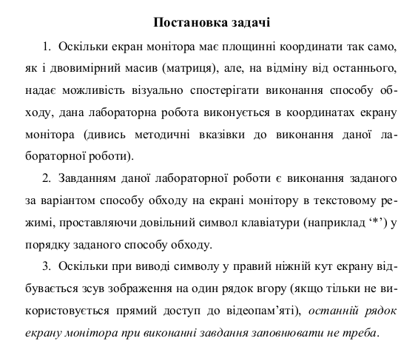

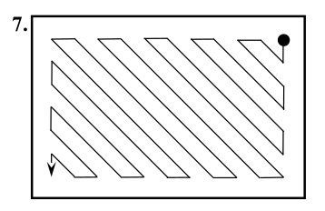

**Текст програми**

#include <stdio.h>

#include <stdlib.h>

#include <unistd.h>

void gotoXY(int XPos, int YPos)

{

printf("\033[%d;%dH", YPos, XPos);

}

int main()

{

int x = 79, y = 1;

int speed = 1;

while(x!= 1 || y!=23){

x+=speed;

y+=speed;

if(x==1 && speed < 0) {speed = -speed;gotoXY(x,y); printf("*"); y+=1; gotoXY(x,y); printf("*"); y+=1;}

if(x == 80 && speed > 0) {speed = -speed;gotoXY(x,y); printf("*"); y+=1; gotoXY(x,y); printf("*"); y+=1;}

if(y==1 && speed < 0) {speed = -speed; gotoXY(x,y); printf("*");x-=1; gotoXY(x,y); printf("*"); x-=1;}

if(y == 24 && speed > 0) {speed = -speed;gotoXY(x,y); printf("*"); x-=1; gotoXY(x,y); printf("*"); x-=1;}

gotoXY(x,y);

printf("*");

fflush(stdout);

usleep(100000);

}

return 0;

}

**Тестування програми**

